郑州航空工业管理学院

专业综合设计报告

2022届 计算机科学与技术s 专业 20079406 班

题 目 基于Unity3D的太空设计游戏设计
姓 名 李永杰 学号 2007940616
指导教师 苏冰山 职称 助理实验师

2022年 1 月 2 日

目 录

第1章 概 述 1
1.1 选题来源 1
1.2 选题的意义 1
第2章 需求分析 3
2.1 用户需求列表 3
2.2 需求详细说明 3
第3章 系统设计 6
3.1 概要设计 6
3.2 详细设计 8
第4章 总结 16
参考文献 17

第1章 概 述

1.1 选题来源
随着社会技术指标和经济指标的迅速发展和改善，游戏开发正在迅速发展。游戏现在是青少年最受欢迎的娱乐项目之一， 3D游戏更是一个技术含量高和吸引年轻人的游戏，并且在世界有着广阔的发展前景。Unity3D是专门为游戏开发的工具和游戏引擎套件，好的游戏引擎能让游戏开发更加方便快捷，使设计人员的精力更多的投入游戏的剧情和内容上，让玩家享受更炫酷的游戏特效。

1.2 选题的意义
目前，国内外许多学者对于利用游戏引擎进行网络游戏开发进行了大量的研究，如刘贤梅等利用Unity引擎为平台，采用 MVC 架构实现了一款ARPG类型多人在线游戏；李伟在Unity3D的基础上与网络通信原理相结合，采用预测式位置同步的方式减少网络延时带来的误差；干建松基于Unity引擎的Unet模块实现了局域网的多人联网游戏功能；吴晶晶等基于Unity3D引擎结合协同程序技术实现预先式同步数据读取，实现了一款MMORPG类型的网络游戏；薛玉倩介绍了基于Unity3D的网络游戏总体设计与实现程序。以上学者研究，对于网络游戏的开发技术起到了积极的推动作用。本文在前人的研究基础上实现了一款多人在线游戏开发案例。本案例以Unity3D游戏引擎为开发平台，实现一款3D飞机大战。

- 需求分析

2.1 系统需求分析
1.用户认证：游戏客户端支持非注册和注册两类用户。非注册玩家，可以体验游戏的单机关卡；注册玩家，可以选择关卡难度，维护个人信息。
2.游戏大厅：注册玩家可以创建自己的游戏飞机，选择自己喜欢的形象、更改自己精挑细选的装备和设置飞机的称呼等；提供官方游戏消息服务，在玩家在线时候消息及时显示和查收，当玩家离线的时候保存一定的时间离线消息在下次登陆时进行提示；玩家在体验游戏的过程中由于精彩的操作会获得个人积分，系统提供玩家了解自己的积分分组成明细和获得情况的功能；提供装备管理功能，玩家能够根据自己的积分情况在仓库中管理自己获得的装备和配置飞机的出装搭配，提供预览效果；游戏时间累计到一定程度对应的飞机级别就会上升；玩家能够逐渐解锁关卡体验游戏难度递增的乐趣。
3.游戏场景：游戏场景模块的目的主要是为了解决和提升游戏端的体验；根据玩家的历史通关信息进行保存；击落敌方战机可随机获得礼包，极大增强游戏的体验；利用Unity3D提供的物理系统完成碰撞检测，精确计算游戏中的武器或障碍物的伤害。
4.特效是为了提升游戏的品质和对玩家的视觉冲击，分为场景的忒小和过程特效，本文中主要使用了基于Unity3D提供跟随型特效展示武器和飞机状态的特效。
具体情况如下图2.1所示：
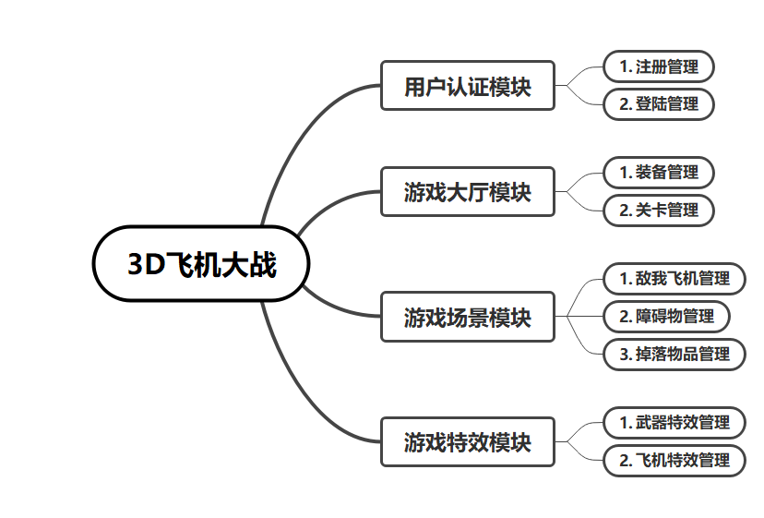

图2.1 系统需求结构图

2.2 功能需求分析
玩家：在进入游戏的大厅里，可以选择开始游戏、退出游戏和游戏帮助等功能；玩家在进入游戏后能够暂停游戏；玩游戏时，用户的分数显示在屏幕左上角。
玩家飞机：通过键盘来操作控制飞机进行射击和移动，从而向敌方飞机发送子弹，从而击中敌方飞机，将敌方飞机摧毁；玩家的飞机的速度是随着时间的长短来确定的，伴随着时间越长，从而速度越快。玩家可以通过用键盘来控制飞机的左右移动。
敌方飞机：敌人有机会发射子弹来攻击玩家，敌机是由程序自动生成来发出子弹来向玩家的飞机进行射击。
飞机子弹：每个战机的不同，所有每个不同的战机都有自己的子弹，玩家所操控的战机的子弹可以用来攻击所有敌方飞机。
掉落礼包：飞机击毁敌方战机后掉落礼包，拿到礼包后将赋予玩家飞机特效。玩家的飞机达到一定分数后，程序将随机提供子弹和炸弹包；
特效分为两类，第一类，对玩家飞机的特效，包括：改变飞机的子弹的类型、飞机的皮肤、飞机的速度等；第二类，对除玩家飞机外的所有目标的特效，例如清除所有敌方飞机和障碍物（除BOSS）。

第3章 系统设计

3.1 概要设计
根据网站的功能模块，给出电商秒杀平台的功能结构图，设计如下：
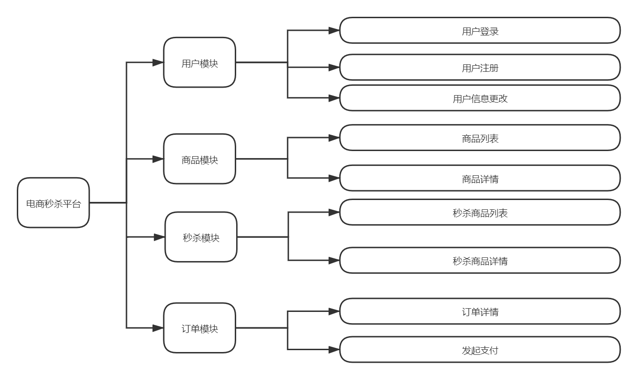

图3.1 整体功能结构
网站的结构图如上所示，下层的4个版块，分为几个页面：用户注册页，用户登录页，用户信息修改页。商品列表页，商品详情页，秒杀商品列表页、详情页。订单详情页，支付订单页。
该系统要求用户登录之后才能抢购商品，没有账户的用户需要先注册账户。用户登录或注册成功之后页面跳转到商品列表页。用户选择商品，点击详情进入商品详情页。用户可在秒杀期限内抢购商品，抢购成功则生成订单，填写收付地址，发起支付请求。

3.2 详细设计

3.2.1数据库设计

根据需求分析设计了数据库。数据库由下面多个表格组成，各个表格的设计结果如下面所示，主要完成以下几个表的构建：秒杀用户表(miaosha_user表)、秒杀商品表(miaosha_goods表)、秒杀订单表（miaosha_order表）、 订单详情表（order_info表）、用户表（user表）、商品表（goods表）。
秒杀用户表存储参与本次秒杀用户信息，包括用户编号、姓名、密码、salt规则、云存储ID、注册时间、上次登录时间、登录次数，如表3.1所示。

表3.1 秒杀用户表
字段名称 | 数据类型 | 主键 | 备注
id | bigint(20) | Y | 用户ID，手机号码
nickname | varchar(255) | N | 用户名
password | varchar(32) | N | MD5(MD5(pass明文+固定salt) + salt)
salt | varchar(10) | N
head | varchar(128) | N | 头像，云存储的ID
register_date | datetime | N | 注册时间
last_login_date | datetime | N | 上次登录时间
login_count | int(11) | N | 登录次数

秒杀商品表存储秒杀商品的信息，包括商品ID、秒杀价格、库存数量、秒杀开始时间、秒杀结束时间，如表3.2所示。

表3.2 秒杀商品表
字段名称 | 数据类型 | 主键 | 备注
id | bigint(20) | Y | 秒杀的商品表
goods_id | bigint(20) | N | 商品Id
miaosha_price | decimal(10,2) | N | 秒杀价
stock_count | int(11) | N | 库存数量
start_date | datetime | N | 秒杀开始时间
end_date | datetime | N | 秒杀结束时间

秒杀订单表存储秒杀订单信息，包括用户ID、订单ID、商品ID，如表3.3所示。

表3.3 秒杀订单表
字段名称 | 数据类型 | 主键 | 备注
id | bigint(20) | Y
user_id | bigint(20) | N | 用户ID
order_id | bigint(20) | N | 订单ID
goods_id | bigint(20) | N | 商品ID

订单明细表存储抢购订单详细信息，包括自增主键、用户ID、商品ID、收货地址ID、冗余过来的商品名称、商品数量、商品价格
订单渠道（1pc，2android，3ios）、订单状态（0新建未支付，1已支付，2已发货，3已收货，4已退款，5已完成）、订单的创建时间
、支付时间，如表3.4所示。

表3.4订单明细表
字段名称 | 数据类型 | 主键 | 备注
id | bigint(20) | Y
user_id | bigint(20) | N | 用户ID
goods_id | bigint(20) | N | 商品ID
delivery_addr_id | bigint(20) | N | 收货地址ID
goods_name | varchar(16) | N | 冗余过来的商品名称
goods_count | int(11) | N | 商品数量
goods_price | decimal(10,2) | N | 商品价格
order_channel | tinyint(4) | N | 1pc，2android，3ios
status | tinyint(4) | N | 订单状态，0新建未支付，1已支付，2已发货，3已收货，4已退款，5已完成
create_date | datetime | N | 订单的创建时间
pay_date | datetime | N | 支付时间

商品表存储商品的详细信息，包括商品ID、商品名称、商品标题、商品图片、商品描述、商品价格、商品库存，如表3.5所示。

表3.5 商品表
字段名称 | 数据类型 | 主键 | 备注
id | bigint(20) | Y | 商品ID
goods_name | varchar(16) | N | 商品名称
goods_title | varchar(64) | N | 商品标题
goods_img | varchar(64) | N | 商品的图片
goods_detail | longtext | N | 商品的详情介绍
goods_price | decimal(10,2) | N | 商品单价
goods_stock | int(11) | N | 商品库存，-1表示没有限制

3.2.2 E-R图设计
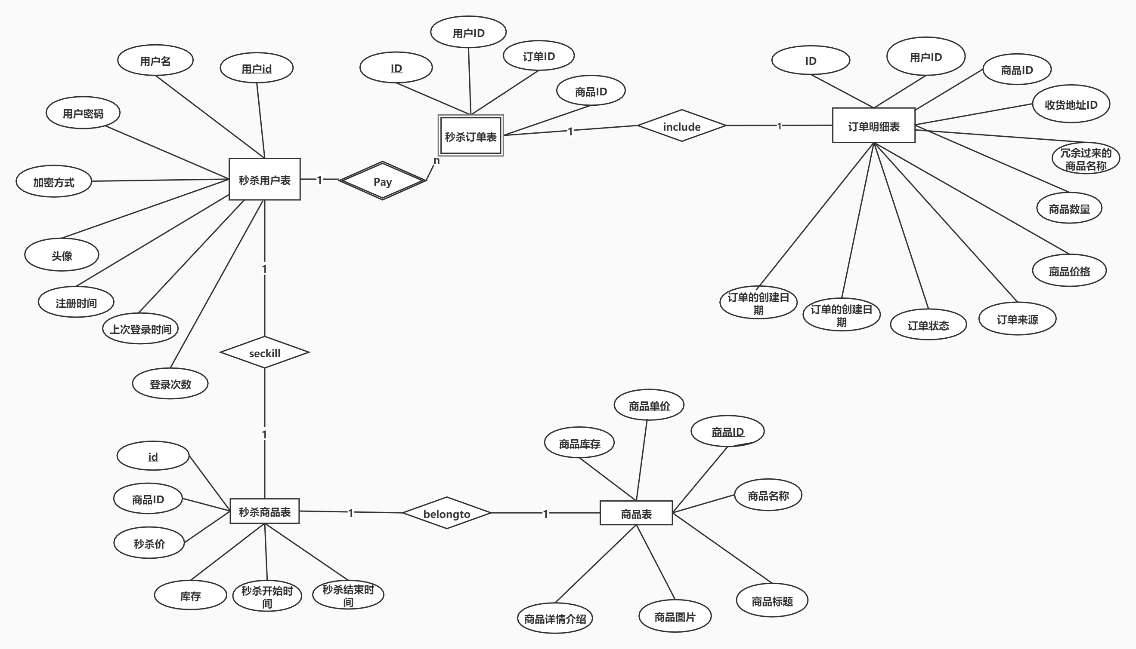

图3.2 系统E-R图

3.2.3 用户界面设计

用户只有登录才能对商品进行抢购，进入到登录界面，如图3.3所示，可以实现用户的登录功能。点击注册，进入注册界面，如图3.4所示，进行用户的注册功能。这两个界面属于用户模块。

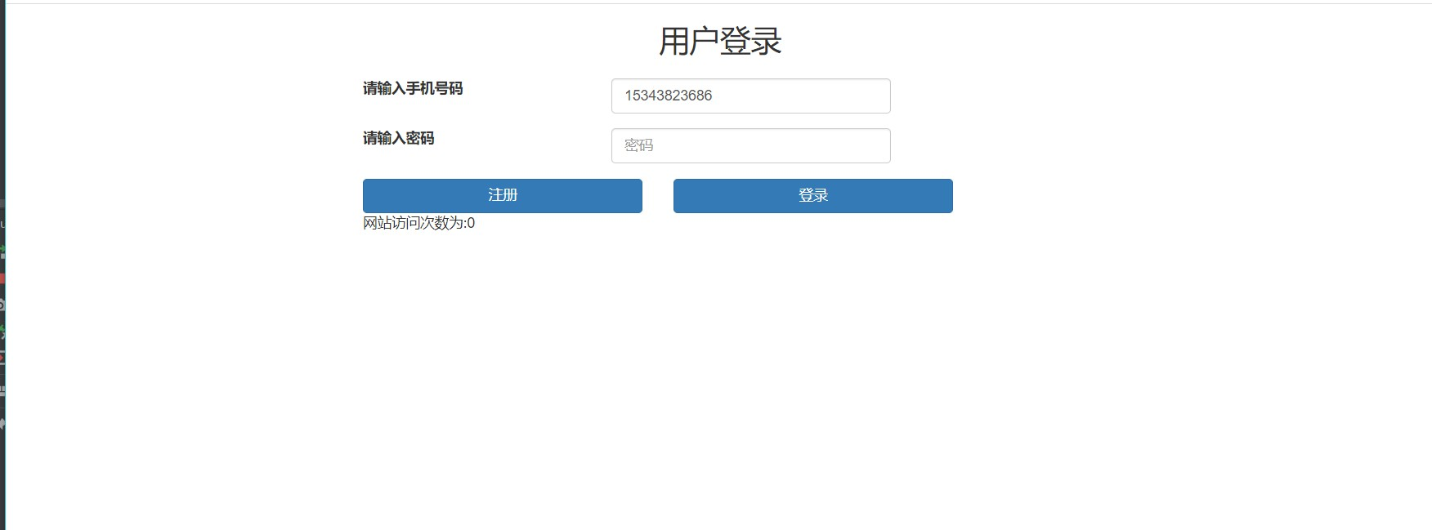
图3.3登录界面


图3.4 注册界面

用户在登录或注册成功后，跳转到商品详情页。如图3.5所示。

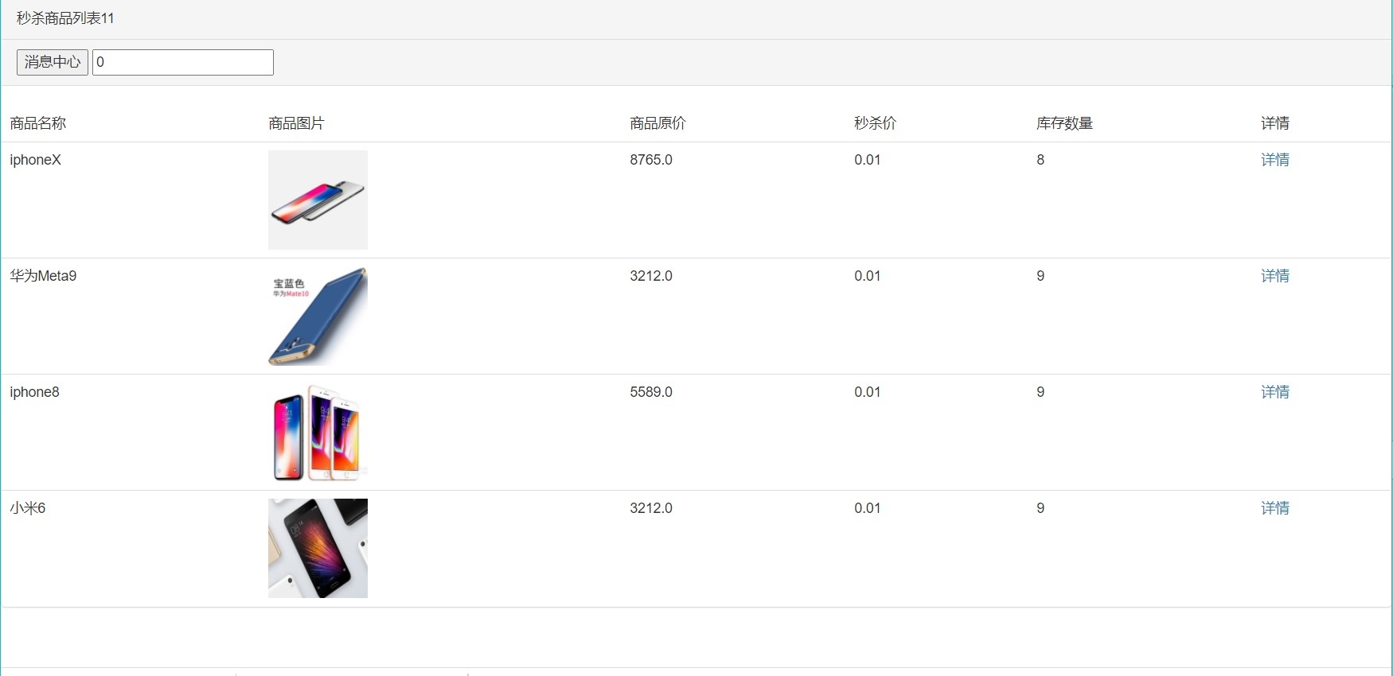
图3.5 商品详情界面

点击图3.5某商品的详情按钮，进入到商品详情界面，会显示该商品的基本信息以及秒杀状态以及具体开始时间、秒杀价、库存数量。用户在进行验证之后，点击立即秒杀，开始抢购商品。如图3.6所示。属于秒杀商品模块

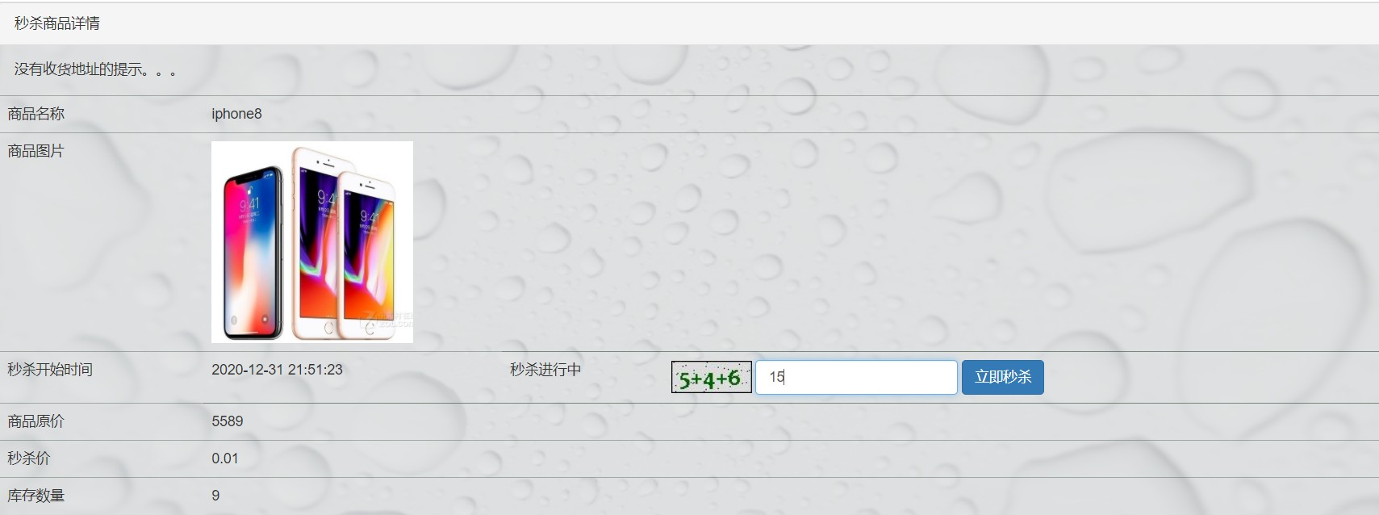
图3.6 秒杀商品详情页面

当用户抢购到该商品时，进入订单模块的订单详情页面。填写收货人及收货地址后，发起支付。如图3.7所示。属于订单模块，

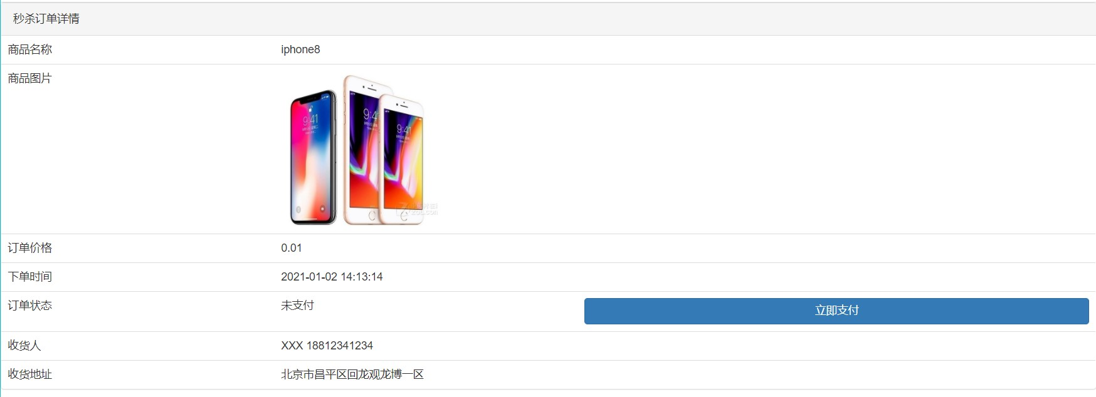
图3.6 订单详情页面

第4章 总结
本次专业课程设计，我做的课题是基于Springboot的电商秒杀系统的设计与实现，确定了设计的设计目标以及具体实现方式后，将SpringBoot、Redis的思想运用到实际系统的详细设计之中。将系统要实现的功能分为几大模块，然后分别完成，在此过程中使我加深了对SpringBoot、Reids的理解。这次系统设计，使我灵活应用所学RabbitMQ知识，独立完成问题分析，结合理论知识，编写程序求解指定问题。初步掌握软件开发过程的问题分析、系统设计、程序编码、测试等基本方法和技能；提高综合运用所学的理论知识和方法独立分析和解决问题的能力；并用系统的观点和软件开发一般规范进行软件开发，巩固、深化学生的理论知识，提高编程水平，并在此过程中培养我严谨的科学态度和良好的工作作风。
虽然过程的辛苦不可避免，但收获还是令人感到欣慰。这次大作业不仅是对这学期所学知识的一种综合检验，而且也是对自己动手能力的一种提高，增强了自己实践能力。通过这次系统设计使我明白了自己知识还比较欠缺，只是学习书本知识还是远远不够的，自己不会的东西还有太多，学习需要自己长期的积累，在以后的学习、工作中都应该不断的学习，将课本的理论知识与生活中的实践知识相结合，不断提高自己文化知识和实践能力。

参考文献
[1]唐迪. 基于Unity3D引擎的第一人称射击游戏设计与实现[D].电子科技大学,2021

《专业综合设计》成绩评价表
序号 | 评价内容 | 观测点 | 教师评分
1 | 对选题的认识（10） | 选题的意义、现状、目标 | 9
2 | 可行性分析（10） | 社会可行性、技术可行性、经济可行性、人员分工 | 9
3 | 需求分析（20） | 分析全面、准确 | 18
4 | 设计方案（40） | 方案科学、有效 | 35
5 | 报告质量（20） | 表达充分、清晰、准确，格式规范 | 13
合计 |  |  | 84
教师评语
教师签名 日期
注：1、评价内容一栏括号中为该项满分。

